Tiết 32; 33
BÀI 2: LỰA CHỌN DẠNG BIỂU ĐỒ ĐỂ BIỂU DIỄN DỮ LIỆU
I. Mục tiêu:
1. Về kiến thức: Sau khi học xong bài này học sinh có khả năng:
- Lựa chọn và biểu diễn được dữ liệu và biểu đồ thích hợp.
- So sánh được các dạng dữ liệu khác nhau cho một tập dữ liệu
- Mô tả được cách di chuyển dữ liệu từ dạng biểu diễn này sang dạng biểu diễn khác.
2. Về năng lực:
- Năng lực chung: Tự học và tự chủ, giao tiếp và hợp tác, giải quyết vấn đề và sáng tạo.
- Năng lực đặc thù: Năng lực tư duy và lập luận toán học; mô hình hóa toán học, năng lực giải quyết vấn đề toán học, năng lực giao tiếp toán học, sử dụng công cụ, phương tiện học toán.
3. Về phẩm chất: Chăm chỉ, trung thực, trách nhiệm.
II. Thiết bị dạy học và học liệu
1. Giáo viên: SGK, Tài liệu giảng dạy, giáo án PPT, thước thẳng có chia khoảng.
2. Học sinh: SGK, vở ghi, giấy nháp, đồ dùng học tập (bút, thước...), bảng nhóm.
III. Tiến trình dạy học
Tiết 1.
1. Hoạt động 1: Mở đầu
a) Mục tiêu:
- Giúp học sinh nhớ lại các loại biểu đồ đã được học.
- -Gợi tâm thế, tạo hứng thú học tập.
b) Nội dung: HS thực hiện các yêu cầu dưới sự hướng dẫn của GV.
c) Sản phẩm: HS trả lời được câu hỏi mở đầu.
d) Tổ chức thực hiện:
Hoạt động của GV - HS | Tiến trình nội dung
* GV giao nhiệm vụ học tập  - GV dẫn dắt, đặt vấn đề qua bài toán mở đầu: Hãy gọi tên các loại biểu đồ có trong bức hình?”  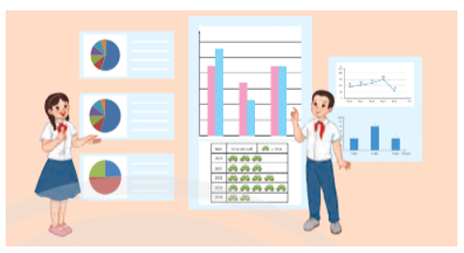  * HS thực hiện nhiệm vụ  - HS suy nghĩ và nhớ lại kiến thức và giơ tay phát biểu, hoàn thành yêu cầu  * Báo cáo, thảo luận  - HS trả lời các câu hỏi của giáo viên.  - HS cả lớp quan sát nhận xét câu trả lời của bạn.  * Kết luận, nhận định  - GV theo dõi, hướng dẫn, giúp đỡ HS thực hiện nhiệm vụ. | Các loại biểu đồ có trong hình là:  - Biểu đồ hình quạt tròn.  - Biểu đồ cột.  - Biểu đồ cột kép.  - Biểu đồ tranh.  - Biểu đồ đoạn thẳng.
2. Hoạt động 2: Hình thành kiến thức
2.1 Hoạt động 2.1: Lựa chọn dạng biểu đồ để biểu diễn dữ liệu.
a) Mục tiêu: Giúp học sinh có thể lựa chọn các dạng biểu đồ phù hợp với từng loại số liệu.
b) Nội dung: HS quan sát SGK để tìm hiểu nội dung kiến thức theo yêu cầu của GV.
c) Sản phẩm: HS nắm vững kiến thức, kết quả của HS.
d) Tổ chức thực hiện:
Hoạt động của GV – HS | Tiến trình nội dung
Bước 1: Chuyển giao nhiệm vụ:  - GV yêu cầu HS thảo luận nhóm đôi, thực hiện HĐKP1 viết vào vở.  - HS trả lời, cả lớp nhận xét, GV đánh giá, dẫn dắt, chốt lại kiến thức.  1-2 HS đọc phần kiến thức trọng tâm.  - GV yêu cầu đọc Ví dụ 1, trả lời câu hỏi: Hãy lựa chọn dạng biểu đồ thích hợp để biểu diễn dữ liệu từ bảng thống kê?  - HS trả lời, cả lớp nhận xét, GV đánh giá, dẫn dắt, chốt lại kiến thức.  - GV cho HS HĐ cặp đôi Thực hành 1.  - HS thảo luận và trả lời, cả lớp nhận xét.  - HS nhận xét, GV đánh giá  - GV hướng dẫn HS tự vận dụng kiến thức vửa học vào thực tiễn để hoàn thành Vận dụng 1.  HS viết và trình bày kết quả vào vở theo yêu cầu.  Lớp nhận xét, GV sửa bài chung trước lớp.  Bước 2: Thực hiện nhiệm vụ:  - HS theo dõi SGK, chú ý nghe, hiểu, thảo luận, trao đổi và hoàn thành các yêu cầu.  - GV: quan sát và trợ giúp HS.  Bước 3: Báo cáo, thảo luận:  - Hoạt động nhóm đôi: Hai bạn cùng bạn giơ tay phát biểu, trình bày miệng. Các nhóm khác chú ý nghe, nhận xét, bổ sung.  - Cá nhân: giơ tay phát biểu trình bày bảng.  Bước 4: Kết luận, nhận định: GV tổng quát, nhận xét quá trình hoạt động của các HS, cho HS nhắc lại mục đích lựa chọn các loại biểu đồ phù hợp với từng loại dữ liệu. | HĐKP1:  1 – D; 2 – C; 3 – B; 4 – E; 5 – A.  Kiến thức trọng tâm: SGK  Ví dụ 1:  Các dạng biểu đồ thích hợp để biểu diễn là:  Biểu đồ đoạn thẳng  Biểu đồ cột.  Thực hành 1.  a) Ta dùng biểu đồ cột kép để biểu diễn dữ liệu về cân nặng trung bình (đơn vị: kg) của nam, nữ tại một số nước trong khối Asean.  b) Ta dùng biểu đồ hình quạt tròn để biểu diễn dữ liệu về tỉ lệ phần trăm số tiết học các nội dung trong môn Toán lớp 8.  Vận dụng 1.  a) Biểu diễn dữ liệu trong bảng trên vào biểu đồ cột như sau:  b) Để biểu diễn dữ liệu trong bảng trên vào biểu đồ hình quạt tròn, ta tính tỉ lệ phần trăm của từng số liệu so với toàn thể như bảng sau:  Công việc Học trên lớp Ngủ Ăn uống, vệ sinh cá nhân Làm bài ở nhà Làm việc nhà Chơi thể thao/ Giải trí  Tỉ lệ phần trăm (%) 20,83% 33,33% 8,33% 12,5% 8,33% 16,68%  Biểu diễn dữ liệu trong bảng trên vào biểu đồ hình quạt tròn như sau:
3. Hoạt động 3: Luyện tập
a) Mục tiêu: Học sinh củng cố lại kiến thức thông qua một số bài tập.
b) Nội dung: HS dựa vào kiến thức đã học vận dụng làm BT.
c) Sản phẩm: Kết quả của HS.
d) Tổ chức thực hiện:
Hoạt động của GV - HS | Tiến trình nội dung
Bước 1: Chuyển giao nhiệm vụ:  - GV cho HS làm bài tập.  Bảng thống kê sau cho biết mật độ dân số (người/km2) tại ba vùng kinh tế xã hội trong hai năm 2009 và 2019.  Muốn biết sau 10 năm mật độ dân số thay đổi thế nào ở mỗi vùng, ta nên sử dụng biểu đồ nào?  - HS suy nghĩ và trả lời, cả lớp nhận xét.  - HS nhận xét, GV đánh giá  Bước 2: Thực hiện nhiệm vụ:  - HS hoàn thành các yêu cầu.  - GV: quan sát và trợ giúp HS.  Bước 3: Báo cáo, thảo luận:  - Cá nhân: giơ tay phát biểu trình bày bảng.  Bước 4: Kết luận, nhận định: GV tổng quát, nhận xét quá trình hoạt động của các HS, cho HS nhắc lại mục đích lựa chọn các loại biểu đồ phù hợp với từng loại dữ liệu. | Bài tập.  Muốn biết sau 10 năm mật độ dân số thay đổi thế nào ở mỗi vùng, ta nên sử dụng biểu đồ cột kép vì biểu đồ cột kép để so sánh hai tập dữ liệu với nhau (ở đây ta so sánh mật độ dân số của năm 2009 và năm 2019 của mỗi vùng).
4. Hoạt động 4: Vận dụng
a) Mục tiêu:
- Học sinh thực hiện làm bài tập vận dụng để nắm vững kiến thức.
- HS thấy sự gần gũi toán học trong cuộc sống.
b) Nội dung: HS sử dụng SGK và vận dụng kiến thức đã học để làm bài tập.
c) Sản phẩm: Kết quả của HS.
d) Tổ chức thực hiện:
Hoạt động của GV - HS | Tiến trình nội dung
Bước 1: Chuyển giao nhiệm vụ:  - GV cho HS thảo luận đôi làm bài tập 1/SGK/tr 106.  - HS thảo luận và trả lời, cả lớp nhận xét.  - HS nhận xét, GV đánh giá  Bước 2: Thực hiện nhiệm vụ:  - HS hoàn thành các yêu cầu.  - GV: quan sát và trợ giúp HS.  Bước 3: Báo cáo, thảo luận:  - Hoạt động nhóm đôi: Hai bạn cùng bạn giơ tay phát biểu, trình bày miệng. Các nhóm khác chú ý nghe, nhận xét, bổ sung.  Bước 4: Kết luận, nhận định: GV tổng quát, nhận xét quá trình hoạt động của các HS, cho HS nhắc lại mục đích lựa chọn các loại biểu đồ phù hợp với từng loại dữ liệu. | Bài 1.  a) Chuyển dữ liệu từ bảng số liệu ban đầu ở trên sang dạng bảng thống kê sau đây:  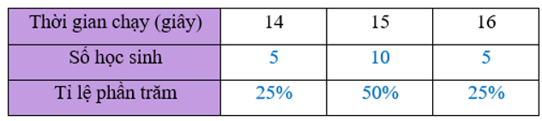  b) Biểu đồ cột biểu diễn thời gian chạy 100 m (tính theo giây) của 20 học sinh nam:  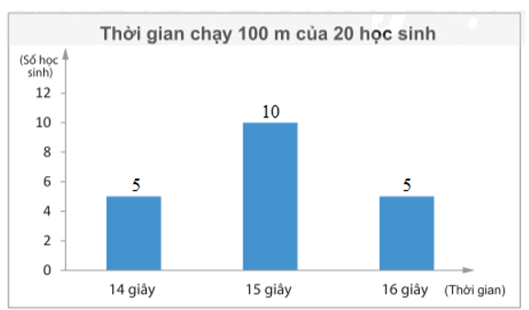
IV. HƯỚNG DẪN TỰ HỌC
- Ghi nhớ kiến thức trong bài.
- Hoàn thành bài tập bài 2 trong sách bài tập.
- Chuẩn bị phần tiếp theo của bài 2.
Tiết 2+3.
1. Hoạt động 1: Mở đầu
a) Mục tiêu:
- Gợi tâm thế, tạo hứng thú học tập.
b) Nội dung: HS thực hiện các yêu cầu dưới sự hướng dẫn của GV.
c) Sản phẩm: HS trả lời được câu hỏi mở đầu.
d) Tổ chức thực hiện:
Hoạt động của GV - HS | Tiến trình nội dung
* GV giao nhiệm vụ học tập  - GV dẫn dắt, đặt vấn đề qua bài toán mở đầu: Bảng thống kê bên cho biết số lượng khách đánh giá chất lượng dịch vụ của một khách sạn.  Đánh giá Rất tốt Tốt TB Kém  Số lượng 5 20 10 5  a. Ta sử dụng biểu đồ nào để biểu diễn bảng dữ liệu?  b. Nếu muốn biểu diễn tỉ lệ khách hàng đánh giá theo các mức đánh giá trên, ta cần dùng biểu đồ nào để biểu diễn?  * HS thực hiện nhiệm vụ  - HS suy nghĩ và nhớ lại kiến thức và giơ tay phát biểu, hoàn thành yêu cầu  * Báo cáo, thảo luận  - HS trả lời các câu hỏi của giáo viên.  - HS cả lớp quan sát nhận xét câu trả lời của bạn.  * Kết luận, nhận định  - GV theo dõi, hướng dẫn, giúp đỡ HS thực hiện nhiệm vụ. | a. Biểu đồ cột.  b. Nếu muốn biểu diễn tỉ lệ khách hàng đánh giá theo các mức đánh giá trên, ta cần dùng biểu đồ hình quạt tròn vì biểu đồ hình quạt tròn biểu thị tỉ lệ phần trăm của cùng từng loại so với toàn thể.
2. Hoạt động 2: Hình thành kiến thức
2.1 Hoạt động 2.1: Các dạng biểu diễn khác nhau cho một tập dữ liệu.
a) Mục tiêu: Giúp học sinh có thể chuyển đổi các dạng biễu diễn khác nhau của cùng một tập dữ liệu.
b) Nội dung: HS quan sát SGK để tìm hiểu nội dung kiến thức theo yêu cầu của GV.
c) Sản phẩm: HS nắm vững kiến thức, kết quả của HS.
d) Tổ chức thực hiện:
Hoạt động của GV – HS | Tiến trình nội dung
Bước 1: Chuyển giao nhiệm vụ:  - GV yêu cầu HS thảo luận nhóm đôi, thực hiện HĐKP2 viết vào vở.  - HS trả lời, cả lớp nhận xét, GV đánh giá, dẫn dắt, chốt lại kiến thức.  1 HS đọc phần kiến thức trọng tâm.  - GV yêu cầu đọc Ví dụ 2, Ví dụ 3 và trả lời các câu hỏi  - HS trả lời, cả lớp nhận xét, GV đánh giá, dẫn dắt, chốt lại kiến thức.  - GV cho HS HĐ Thực hành 2.  - HS suy nghĩ và trả lời, cả lớp nhận xét.  - HS nhận xét, GV đánh giá  - GV hướng dẫn HS tự vận dụng kiến thức vửa học vào thực tiễn thảo luận nhóm để hoàn thành Vận dụng 2.  HS viết và trình bày kết quả vào vở theo yêu cầu.  Lớp nhận xét, GV sửa bài chung trước lớp.  Bước 2: Thực hiện nhiệm vụ:  - HS theo dõi SGK, chú ý nghe, hiểu, thảo luận, trao đổi và hoàn thành các yêu cầu.  - GV: quan sát và trợ giúp HS.  Bước 3: Báo cáo, thảo luận:  - Hoạt động nhóm: Đại diện nhóm phát biểu, trình bày miệng. Các nhóm khác chú ý nghe, nhận xét, bổ sung.  - Hoạt động nhóm đôi: Hai bạn cùng bạn giơ tay phát biểu, trình bày miệng. Các nhóm khác chú ý nghe, nhận xét, bổ sung.  - Cá nhân: giơ tay phát biểu trình bày bảng.  Bước 4: Kết luận, nhận định: GV tổng quát, nhận xét quá trình hoạt động của các HS, cho HS. | HĐKP2:  Quan sát biểu đồ trong Hình 1 ta thấy:  • Tỉ lệ phần trăm ngân sách của tiền ăn, tiền ở, đi lại, hóa đơn tiện ích (cho chi tiêu thiết yếu) chiếm 50%;  • Tỉ lệ phần trăm ngân sách của trả nợ, tiết kiệm, dự phòng (cho chi tiêu tài chính) chiếm 20%;  • Tỉ lệ phần trăm ngân sách của du lịch, giải trí, mua sắm (cho chi tiêu cá nhân) chiếm 30%.  Vậy ta hoàn thành được bảng thống kê như sau:  Mục chi tiêu Liệt kê chi tiết Tỉ lệ phần trăm ngân sách  Chi tiêu thiết yếu Tiền ăn, tiền ở, đi lại, hóa đơn tiện ích 50%  Chi tiêu tài chính Trả nợ, tiết kiệm, dự phòng 20%  Chi tiêu cá nhân Du lịch, giải trí, mua sắm 30%  Kiến thức trọng tâm: SGK  Ví dụ 2: SGK  Ví dụ 3: SGK  Thực hành 2.  a) Biểu diễn tập dữ liệu trên dưới dạng hai biểu đồ cột:  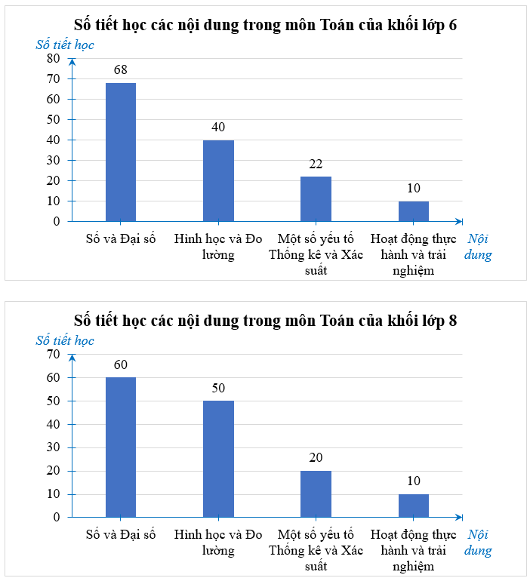  b) Biểu diễn tập dữ liệu trên dưới dạng một biểu đồ cột kép:  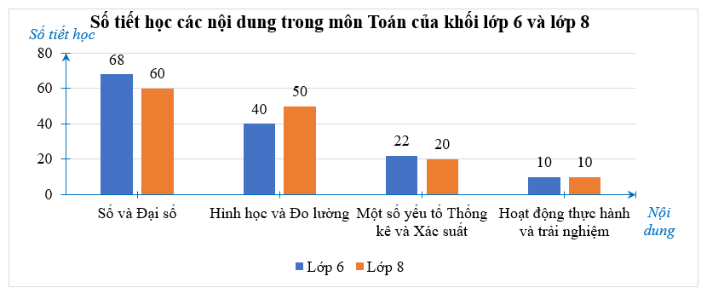  Vận dụng 2.  Quan sát bảng số liệu ta hoàn thành được bảng thống kê như sau:  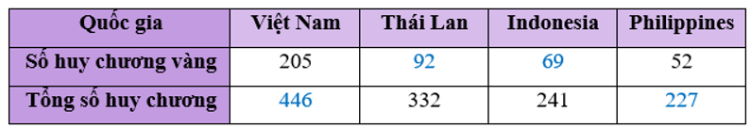  Biểu đồ cột kép biểu diễn số huy chương của bốn quốc gia dẫn đầu SEA Games 31:  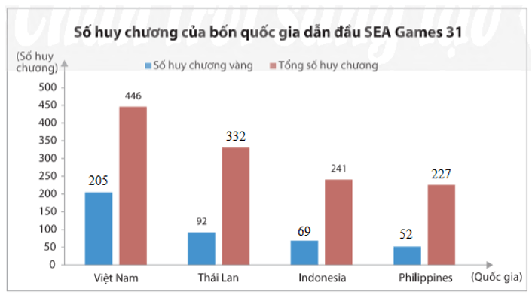
3. Hoạt động 3: Luyện tập
a) Mục tiêu: Học sinh củng cố lại kiến thức thông qua một số bài tập.
b) Nội dung: HS dựa vào kiến thức đã học vận dụng làm BT.
c) Sản phẩm: Kết quả của HS.
d) Tổ chức thực hiện:
Hoạt động của GV - HS | Tiến trình nội dung
Bước 1: Chuyển giao nhiệm vụ:  - GV cho HS làm bài tập 2/SGK/tr106.  - HS suy nghĩ và trả lời, cả lớp nhận xét.  - HS nhận xét, GV đánh giá  Bước 2: Thực hiện nhiệm vụ:  - HS hoàn thành các yêu cầu.  - GV: quan sát và trợ giúp HS.  Bước 3: Báo cáo, thảo luận:  - Cá nhân: giơ tay phát biểu trình bày bảng.  Bước 4: Kết luận, nhận định: GV tổng quát, nhận xét quá trình hoạt động của các HS, cho HS nhắc lại mục đích lựa chọn các loại biểu đồ phù hợp với từng loại dữ liệu. | Bài tập 2.  a) Chuyển dữ liệu từ bảng số liệu ban đầu ở trên sang dạng bảng thống kê sau đây:  Thời gian chạy (giây) 14 15 16  Số học sinh 5 10 5  Tỉ lệ phần trăm 25% 50% 25%  b) Biểu đồ cột biểu diễn thời gian chạy 100 m (tính theo giây) của 20 học sinh nam:  Biểu đồ hình quạt tròn biểu diễn thời gian chạy 100 m (tính theo giây) của 20 học sinh nam:
4. Hoạt động 4: Vận dụng
a) Mục tiêu:
- Học sinh thực hiện làm bài tập vận dụng để nắm vững kiến thức.
- HS thấy sự gần gũi toán học trong cuộc sống.
b) Nội dung: HS sử dụng SGK và vận dụng kiến thức đã học để làm bài tập.
c) Sản phẩm: Kết quả của HS.
d) Tổ chức thực hiện:
Hoạt động của GV - HS | Tiến trình nội dung
Bước 1: Chuyển giao nhiệm vụ:  - GV cho HS thảo luận đôi làm bài tập 3/SGK/tr 107.  - HS thảo luận và trả lời, cả lớp nhận xét.  - HS nhận xét, GV đánh giá  Bước 2: Thực hiện nhiệm vụ:  - HS hoàn thành các yêu cầu.  - GV: quan sát và trợ giúp HS.  Bước 3: Báo cáo, thảo luận:  - Hoạt động nhóm đôi: Hai bạn cùng bạn giơ tay phát biểu, trình bày miệng. Các nhóm khác chú ý nghe, nhận xét, bổ sung.  Bước 4: Kết luận, nhận định: GV tổng quát, nhận xét quá trình hoạt động của các HS, cho HS nhắc lại mục đích lựa chọn các loại biểu đồ phù hợp với từng loại dữ liệu. | Bài 3.  a) Ta hoàn thành bảng thống kê như sau:  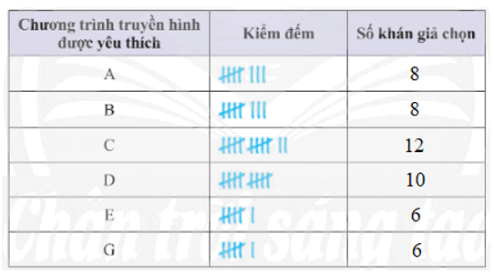  Ta dùng biểu đồ cột để biểu diễn dữ liệu trên.  b) Chương trình truyền hình được yêu thích nhất là chương trình C với số khán giả chọn cao nhất (12 khán giá chọn).  c) Hai cặp chương trình truyền hình được yêu thích ngang nhau là:  • Chương trình A và B (đều có 8 khán giả chọn);  • Chương trình E và G (đều có 6 khán giả chọn).  d) Biểu đồ cột biểu diễn bảng số liệu trên:  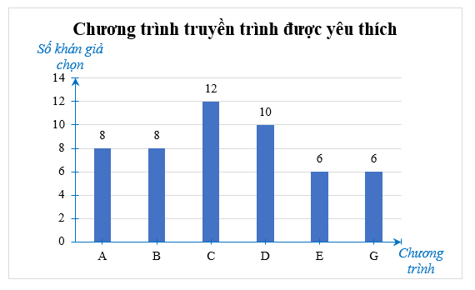
* HƯỚNG DẪN VỀ NHÀ
- Ghi nhớ kiến thức trong bài.
- Hoàn thành bài tập bài 2 trong sách bài tập.
- Chuẩn bị luyện tập.
Tiết 4
1. Hoạt động 1: Mở đầu
a) Mục tiêu:
- Gợi tâm thế, tạo hứng thú học tập.
b) Nội dung: HS thực hiện các yêu cầu dưới sự hướng dẫn của GV.
c) Sản phẩm: HS trả lời được câu hỏi mở đầu.
d) Tổ chức thực hiện:
Hoạt động của GV - HS | Tiến trình nội dung
* GV giao nhiệm vụ học tập  - GV dẫn dắt, đặt vấn đề qua bài toán mở đầu: Muốn có sự so sánh một cách trực quan từng cặp số liệu của hai bộ dữ liệu cùng loại người ta thường sử dụng biểu đồ gì?  * HS thực hiện nhiệm vụ  - HS suy nghĩ và nhớ lại kiến thức và giơ tay phát biểu, hoàn thành yêu cầu  * Báo cáo, thảo luận  - HS trả lời các câu hỏi của giáo viên.  - HS cả lớp quan sát nhận xét câu trả lời của bạn.  * Kết luận, nhận định  - GV theo dõi, hướng dẫn, giúp đỡ HS thực hiện nhiệm vụ. | Người ta sử dụng biểu đồ cột kép.
2. Hoạt động 2: Hình thành kiến thức
3. Hoạt động 3: Luyện tập
a) Mục tiêu: Học sinh củng cố lại kiến thức thông qua một số bài tập.
b) Nội dung: HS dựa vào kiến thức đã học vận dụng làm BT.
c) Sản phẩm: Kết quả của HS.
d) Tổ chức thực hiện:
Hoạt động của GV - HS | Tiến trình nội dung
Bước 1: Chuyển giao nhiệm vụ:  - GV cho HS làm bài tập 6/SGK/tr108.  - HS suy nghĩ và trả lời, cả lớp nhận xét.  - HS nhận xét, GV đánh giá  Bước 2: Thực hiện nhiệm vụ:  - HS hoàn thành các yêu cầu.  - GV: quan sát và trợ giúp HS.  Bước 3: Báo cáo, thảo luận:  - Cá nhân: giơ tay phát biểu trình bày bảng.  Bước 4: Kết luận, nhận định: GV tổng quát, nhận xét quá trình hoạt động của các HS, cho HS nhắc lại mục đích lựa chọn các loại biểu đồ phù hợp với từng loại dữ liệu. | Bài tập 6.  a) P là số lớp học cấp trung học cơ sở của tỉnh Gia Lai nên P = 2692;  Q là số lớp học cấp trung học cơ sở của tỉnh Đắk Lắk nên Q = 3633;  R là số lớp học cấp trung học cơ sở của tỉnh Lâm Đồng nên R = 2501.  b) Tổng số lớp học cấp trung học cơ sở của 5 tỉnh Tây Nguyên là:  (lớp học).  Suy ra:  c) Biểu đồ cột cho ta thấy sự so sánh hơn kém về số lớp học cấp trung học cở sở của 5 tỉnh Tây Nguyên. Ví dụ: Đắk Lắk có đông số lớp học nhất, số lớp học của Đắk Lắk nhiều hơn số lớp học của Đắk Nông là: 3633 – 1234 = 2399 (lớp).  Trong khi đó, biểu đồ hình quạt tròn ngoài việc cho ta biết sự so sánh hơn kém về số lớp học cấp trung học cơ sở của 5 tỉnh Tây Nguyên, còn cho biết tỉ lệ phần trăm số lớp học của mỗi tỉnh so với toàn thể khu vực. Ví dụ: Đắk Lắk có số lớp học chiếm 32% so với tổng số lớp học của khu vực Tây Nguyên và nhiều gấp khoảng 3 lần số lớp học của Kon Tum hay Đắk Nông.
4. Hoạt động 4: Vận dụng
a) Mục tiêu:
- Học sinh thực hiện làm bài tập vận dụng để nắm vững kiến thức.
- HS thấy sự gần gũi toán học trong cuộc sống.
b) Nội dung: HS sử dụng SGK và vận dụng kiến thức đã học để làm bài tập.
c) Sản phẩm: Kết quả của HS.
d) Tổ chức thực hiện:
Hoạt động của GV - HS | Tiến trình nội dung
Bước 1: Chuyển giao nhiệm vụ:  - GV cho HS thảo luận nhóm làm bài tập 5/SGK/tr 107.  - HS thảo luận và trả lời, cả lớp nhận xét.  - HS nhận xét, GV đánh giá  - GV cho HS làm bài tập: Cho bảng thống kê về cỡ áo của học sinh lớp 8A như trong Bảng 1.  - HS suy nghĩ và trả lời, cả lớp nhận xét.  - HS nhận xét, GV đánh giá  Bước 2: Thực hiện nhiệm vụ:  - HS hoàn thành các yêu cầu.  - GV: quan sát và trợ giúp HS.  Bước 3: Báo cáo, thảo luận:  - Hoạt động nhóm: Đại diện nhóm lên bảng treo bảng phụ trình bày. Các nhóm khác chú ý nghe, nhận xét, bổ sung.  - Cá nhân: giơ tay phát biểu trình bày bảng.  Bước 4: Kết luận, nhận định: GV tổng quát, nhận xét quá trình hoạt động của các HS, cho HS nhắc lại mục đích lựa chọn các loại biểu đồ phù hợp với từng loại dữ liệu. | Bài 5. Treo bảng phụ.  Bài tập.  a) Nên dùng biểu đồ hình quạt tròn để so sánh tỉ lệ học sinh của lớp 8A theo cỡ áo, vì biểu đồ hình quạt tròn biểu thị tỉ lệ phần trăm của cùng từng loại so với toàn thể (ở đây ta tính tỉ lệ phần trăm học sinh lớp 8A theo cỡ áo trên tổng số học sinh lớp 8A rồi vẽ biểu đồ hình quạt tròn để so sánh).  b) Nên dùng biểu đồ cột kép để so sánh số lượng cỡ áo mỗi loại của nam và nữ vì biểu đồ cột kép dùng để so sánh từng cặp số liệu của hai bộ dữ liệu cùng loại (ở đây ta vẽ biểu đồ cột kép để so sánh số lượng học sinh nam và nữ chọn trong mỗi cỡ áo).
IV. HƯỚNG DẪN TỰ HỌC
- Ghi nhớ kiến thức trong bài.
- Hoàn thành các bài tập.4;5;6 SGK tr 107; 108
- Chuẩn bị bài học tiếp theo. PHÂN TÍCH DỮ LIỆU

